Что делать,
если у ребенка нет друзей?

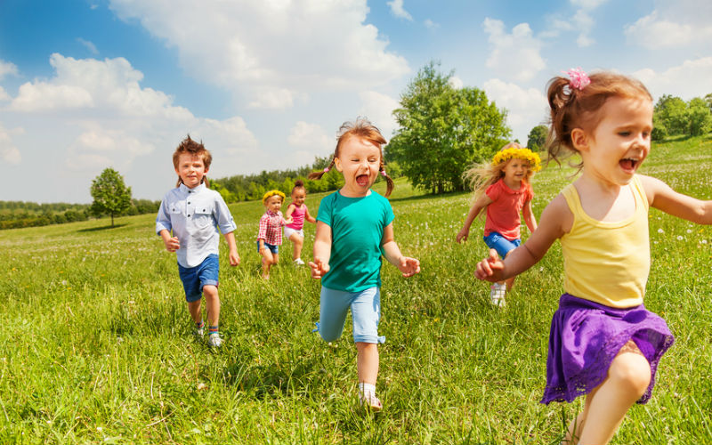

Любимое чадо отказывается идти в детский сад («там плохо», «не хочу манную кашу» и т.д.), придумывает себе болезни или долго не выздоравливает («опять голова болит», «сопли текут» и проч.), жалуется на боль в ноге, животе, но вечером с удовольствием бегает во дворе.
Так почему ваш дорогой малыш не хочет ходить в детский садик?
Почему не рассказывает о том, чем занимался в детском саду?
С кем играл, как гулял, кто его друг – спросите об этом, а не о том, что кушал и как спал.
Не считайте, что все наладится само собой – чудес мало как в жизни взрослых, так и детей, всему надо учиться.
Дружба – это отношения, которые складываются на эмоционально положительном фоне, иногда даже объяснить невозможно, чем дети интересны друг другу. Но дружба между малышами 3-4 лет – это фантастика, совместная игра – ближе к истине, игра с игрушками и отношения по поводу этих игрушек – это именно то, что родители называют «дружат».
Как дети общаются по поводу игрушек тоже важно, из этих отношений может вырасти детская дружба.
Большинство родителей не считают ее серьезной, не придают значения тому, как малыш «находит» друзей, и он ли их выбирает? Считая, что «вырастет, найдет настоящего друга», родители ошибаются. Все закладывается в детстве, и если малыш в 5 лет не умеет общаться в группе с детьми – проблемы будут.
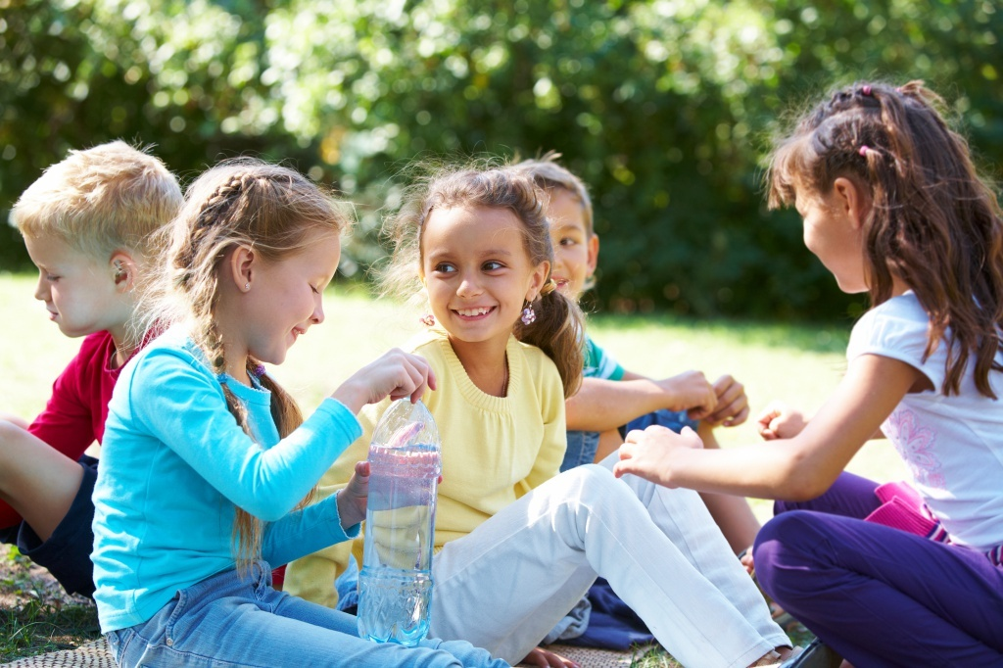

Дружба в детском саду
Первые контакты малыша с другими детьми начинаются еще во время прогулок с мамой. Кроха воспринимает других деток через призму маминого отношения к ним. Все совсем по-другому в детском садике, где ваше дитя остается без поддержки, где много незнакомых деток, где вместо мамы какая-то тетя, и все надо делать вместе с другими даже если не хочется. И если сначала жалобы будут на кашу, на молоко с пенкой, то чуть позже будет «он/она меня стукнул», «они шумят», «не дают машину/куклу».
Если же ваш малыш вообще не рассказывает о событиях в детской группе – это уже повод беспокоиться, ведь есть причина, по которой он не говорит маме о своем поведении. Детский садик, а впоследствии школа – это возможность свободного самовыражения, и если любимое чадо не рассказывает о детях, возможно, когда-то вы его не слушали или ругали за активные действия. Родители - опора для «самого младшенького» в семье, в любом случае вы обязаны быть на его стороне. Это совершенно не означает, что надо «с кулаками бросаться в бой» или воспитывать чужих детей. Чем активнее вы будете действовать во благо своего чада, тем пассивнее будет он сам. Зачем себя защищать, если это делает мама? Зачем дружить, если мама скажет, что друг нехороший?
Советы для родителей
- Если вы замечаете, что малыш в группе играет один, для детей он, как бы невидим, дети могут пробежать мимо, толкнуть его, но даже не заметить этого – ищите причину сами. Просить помощи у воспитателя нет смысла, она не будет вмешиваться. Наблюдайте и действуйте. Если не видите в группе мальчика, с которым недавно играл «в машинки» ваш сын – спросите, где этот мальчик, посочувствуйте, что он заболел, переспросите сына через несколько дней, выздоровел ли его друг. Аналогично с девочками, с одним уточнением – им сложнее выбрать друга, если главный друг – мама. Ответить на дразнилку или толкание – это вообще нереально для большинства девочек дошкольного возраста. Может рассказ с фотографиями из вашего детства даст эту свободу, и девочка ответит?
- Научите дружить. Только не словами, не объяснениями, как надо дружить, а делом. Для этого проведите на себе простой эксперимент: у вас наверняка на работе есть человек, который лично вам приятен, но вы почти не общаетесь. Как предложить ему/ей дружбу? Подойти и сказать: я хотела бы/хотел бы с тобой дружить – так? Уже представили, как на вас посмотрит этот человек?
- Детям подружиться сложнее, еще нет опыта социализации, поэтому помощь нужна, только, вот, как помочь? Бесполезно дошкольника приводить по этому поводу к психологу – они друг друга не поймут, ведь «дружить» даже для детей 7 лет – это «играть вместе». Начинать надо с общих интересов, с того, что нравится вашему сыну/дочке и еще кому-то из детей группы детского садика. Спортивные секции, семейные походы, но не детский санаторий или лагерь отдыха – снова ограничения и отсутствие вашей поддержки.
- Не паникуйте, не преувеличивайте проблему, отнеситесь спокойно к факту отсутствия друзей на этом этапе жизни. Поищите решение в себе: Гиперопека со стороны родителей воспитывает осторожных детей, которые боятся вести себя свободно. Равнодушие родителей вызывает чувство незащищенности у детей, поэтому они будут сторониться контактов. Попытайтесь изменить отношение к малышу, и его возможности возрастут, легче будет общаться с детьми. К тому же, привязанности дошколят изменчивы и непостоянны, поэтому есть надежда, что и без участия родителей социализация будет успешной…в некоторых случаях.
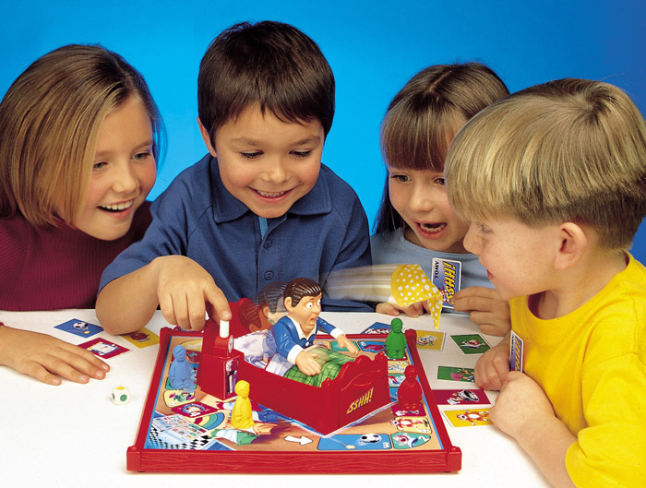

Дружба в школе или как помочь ребенку не стать аутсайдером
Новое окружение, новая жизненная позиция, но что делать если ситуация повторяется, у ребенка нет друзей по-прежнему, и он уже не пытается подружиться с кем-нибудь?
С психологической точки зрения практически нет отличия между дошкольниками и первоклассниками в школе, разница в год ничего не решает для общения. В неполные 8 лет навыки коммуникации развиты недостаточно. Детский сад для того и нужен, чтобы малыш получил первый опыт общения через общую деятельность, чтобы нашел способы заводить друзей. Если сын был задирой в садике, вряд ли он будет «белым и пушистым» в классе – стереотипы поведения сохраняются на всю жизнь.
C какими детьми в начальных классах не дружат
- с теми, кого «ругает» учительница, взрослый авторитетный человек в начале школьной жизни. Те, кто мешает на уроках – «плохие», дружить с ними категорически нельзя, тоже будешь «плохим»;
- с отличниками, поскольку еще не умеют использовать плюсы такой «дружбы». Да, оценки в первом классе не ставят, но дети не глупы, они понимают разницу между улыбающимся смайликом и плачущей рожицей. Те, кто всегда получает «улыбочку», и не умеет быть шалуном - будут получать «шишки» от детей;
- с тихушечниками, которые за спиной сверстников критикуют их поведение, рассказывают небылицы о них, при этом хвалят себя;
- с закрытыми к общению детьми. Их распознают сразу, сторонятся из-за непонимания, но не отвергают в играх и занятиях.
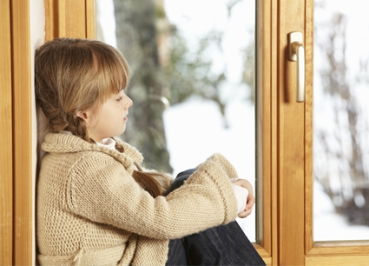

Если не оставлять попыток подружиться, хотя бы один друг будет уже к подростковому возрасту.
Но объясните, что дружбу нельзя купить за конфеты или деньги, надо стать интересным для сверстников. В этом можете помочь только вы – родители, учитель этим заниматься не будет, его физически не хватит на класс из 30 человек. Родители, которые не перекладывают проблемы детей на школу, смогут помочь им стать сильными, доброжелательными и приятными в общении. Для дружбы этого вполне достаточно в школьном возрасте.
Советы родителям детей начальной школы
- Если его друзья вам не нравятся, оставьте свое мнение при себе. Не отчитывайте сына/дочь при чужих взрослых, не критикуйте его друзей или делайте это один на один в форме доброжелательного диалога. Воспринимайте трудности общения с одноклассниками серьезно, сопереживайте бедам, но по возможности не принимайте активного участия в их разрешении. Дети должны научиться принимать проблемы, как одну из составляющих жизни.
- Никогда не называйте сына/дочь робким, застенчивым, не говорите, что у него нет друзей из-за пугливости или наоборот задиристости. Он должен быть уверен в себе, поэтому используйте прием отзеркаливания даже при выслушивании жалоб на одноклассников.
- Мнение учителя о детях в классе – это всего лишь частное мнение конкретного человека и не более. Учительница никогда не будет знать вашего сына или дочь так, как его знаете и понимаете вы. Дружбы детей ее мнение не касается.
- Всегда замечайте даже малые достижения, ваша похвала по-прежнему важна и значима в этом возрасте. Говорите ему, что он интересный человек, поэтому так нравится другим детям. Не навязывайте ему общение с детьми, лишь мельком упоминайте, что вместе веселее играть, что дружить – это здорово.
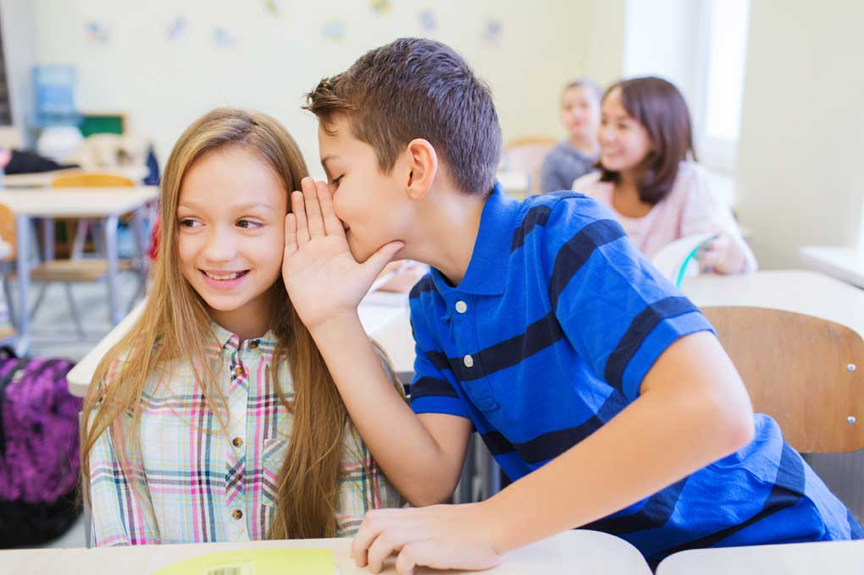
Подростки в школе и дома
В средней школе приоритеты дружбы меняются, в 12 лет подросток имеет свое представление о дружбе, и даже под давлением со стороны родителей мнение о друзьях не изменит. Почему выросший сын не слушает ваших советов, а дочь дружит с парнями? Потому что они по-своему видят мир, и отношения со сверстниками они будут выстраивать только сами. Вмешательство взрослых необходимо только в случае буллинга, если травле подвергается ваш ребенок или он участвует не как жертва. Вмешаться необходимо, поскольку есть реальный вред здоровью или психике подростков.
Если раньше родители были друзьями, то теперь слово «друг» относится только к людям, которые не являются членами семьи. Мнение друзей важнее, чем мнение отца или мамы, поэтому с подростками надо быть аккуратными в выборе выражений. Если подросток считает кого-то другом, вы должны принимать его мнение. Критика, сарказм, насмешки в сторону друга подросток будет воспринимать, как негатив в свою сторону.
Подросток, который ни с кем не дружит – это отдельный разговор, здесь нужна та самая помощь психолога. Возможно, причина в классе, в отношениях с вами, в отказе самого подростка завязывать дружеские отношения. В любом случае, проблему нельзя отпускать.
